# Otimização do Programa da Aula 4

Desenvolvida por: Raul A. Gonzalez Augusto, RA.: 211023698

Objetivo: Comparar duas ferramentas de levantamento de perfis de execução de programas.

# Computador Usado:

Avell High Performance A52 LIV

* Processador: Intel® Core™ i5-10300H CPU @ 2.50GHz
  + Cores: 4
  + Threads: 8
  + Frequência Máxima: 4.50 GHz
  + Cache: 8 MB Intel® Smart Cache
  + Bus Speed: 8 GT/s
* Placa de Vídeo: NVIDIA GeForce GTX 1650 Ti e Intel® UHD Graphics
* RAM: 16 GB DDR4-2666 Dual Channel
* Armazenamento: 500 GB nvme m.2 SSD 2GB/s E 1 Tera HDD 5400 rpm
* Sistema Operacional: Windows 10 pro 64bits

# Programas

Compilado no gcc maquina virtual Linux.

# Executando o programa original

A letra A apareceu 341710

Tempos:

1. 0.369757
2. 0.372225
3. 0.369568
4. 0.368946
5. 0.373108

Média: 0.3707268

# Gprof

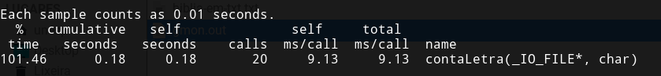

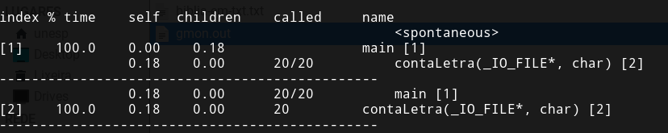

A função que é mais executada é a contaLetra, portanto devemos focar nela nossa otimização. A letra A apareceu 341710.

# Valgrind

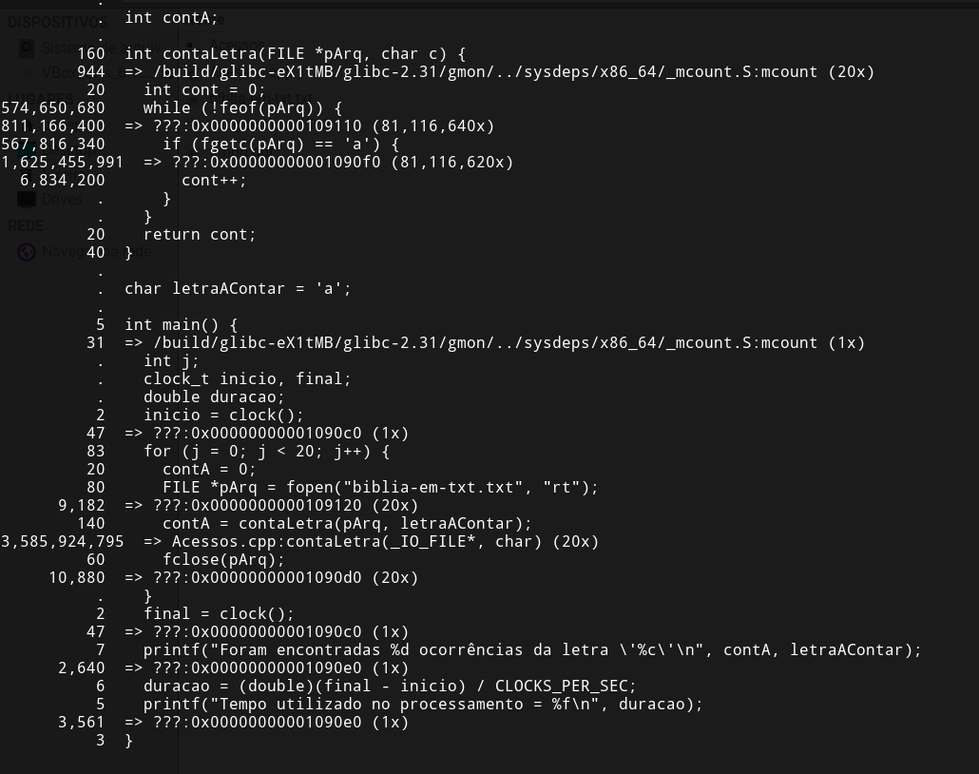

As funções feof, fgetc, fopen e fclose da stdio.h são as funções que tem maior impacto no código, com 811,166,400 Ir, 1,625,455,991 Ir, 9,182 Ir e 10,880 Ir respectivamente.